Phénomène observable La nuit

[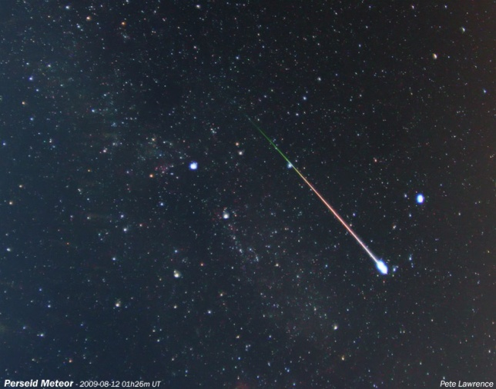](http://www.google.ca/url?sa=i&rct=j&q=&esrc=s&source=images&cd=&cad=rja&uact=8&ved=0ahUKEwjL0OfcgNXWAhWhyoMKHa1BDIMQjRwIBw&url=http%3A%2F%2Fastro-rhuys.blogspot.com%2F2015_07_01_archive.html&psig=AOvVaw21YqOTvHWvpT-lUR-TtwSh&ust=1507139060114247)#1 Étoile filante dans la mésosphère

[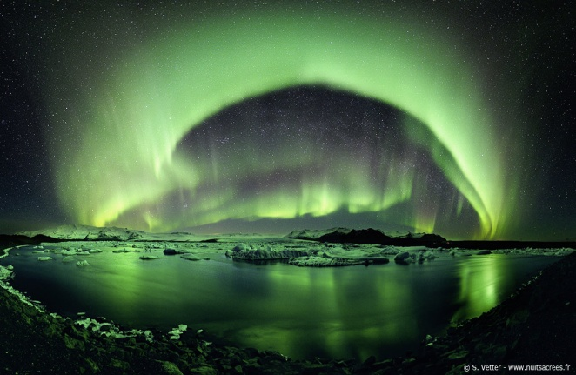](http://www.google.ca/url?sa=i&rct=j&q=&esrc=s&source=images&cd=&cad=rja&uact=8&ved=0ahUKEwi_oIOJgdXWAhXDy4MKHem0B-0QjRwIBw&url=http%3A%2F%2Fwww.univers-astronomie.fr%2Farticles%2Fsysteme_solaire%2F119-les-aurores-boreales-et-australes.html&psig=AOvVaw1rdQjiASL-czJScx7ZMxID&ust=1507139169641572)#2 Aurores boréales dans la thermosphère

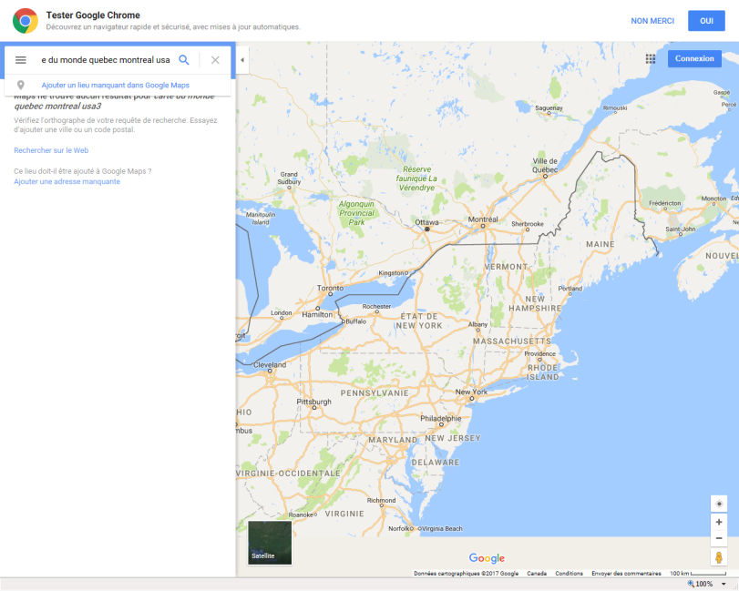#3 Province

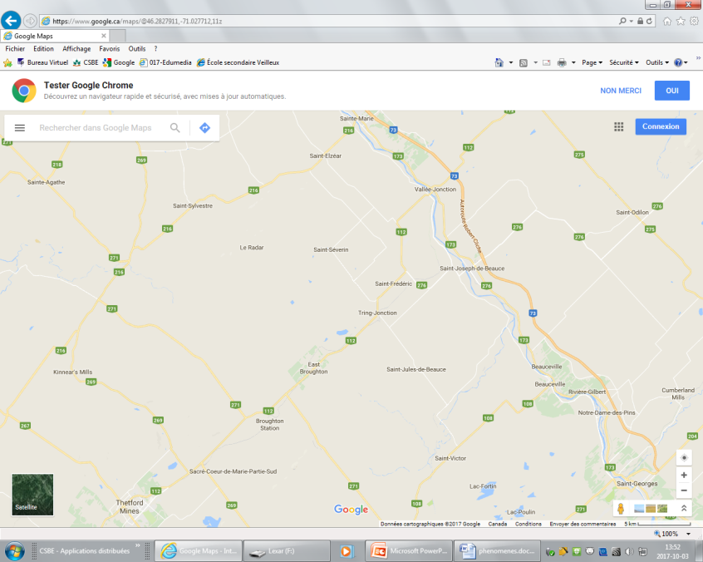#4 MRC

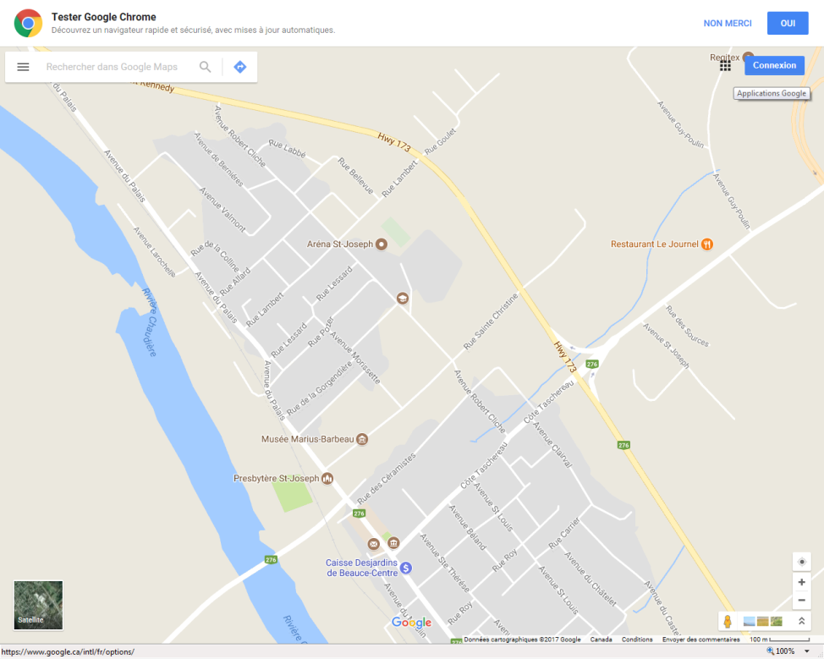#5 Localité